外科問診票
氏名 受診日 年 月 日

下記の質問にお答え下さい
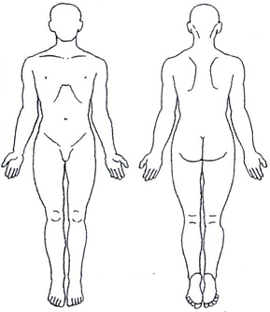
- どのような症状で来院されましたか？

- いつ頃から症状は出てきましたか？
月 日頃～
（ ）週間前～、（ ）ヶ月前～、（ ）年前～
- 症状のある部位を右図に丸印で示してください
- 症状が出たきっかけ、心当たりはありますか？

- この病気で他院で検査や治療を受けていますか？
□ いいえ □ はい
- 現在治療中の病気はありますか？
□ ない □ ある
□ 高血圧 □ 糖尿病 □ 腎臓病 □ 前立腺肥大 □ 肝臓疾患 □ 脳卒中
□ 緑内障 □ 心臓病 □ 喘息 □ その他 （ ）
（現在飲んでいるお薬 ）
※お薬手帳をお持ちの方は提出してください
７．入院や手術、しばらく通院するような病気にかかったことはありますか？
□ ない □ ある （ある場合は年齢と病名を書いてください）
年齢： 病名：
- 今までに薬や食べ物で発疹、気分不良などアレルギー症状を起こしたことがありますか？
薬のアレルギー □ ない □ ある 薬剤名（ ）
食べ物のアレルギー □ ない □ ある 食べ物名（ ）
その他のアレルギー □ ない □ ある （ ）
- 女性の方へ
現在妊娠していますか？ □ いいえ □ はい □ 可能性あり
授乳中ですか □ いいえ □ はい

※ わからないところは職員にお尋ねください
※ 他院からの紹介状・フィルム・健康診断の結果等をお持ちの方は提出してください。

当院は診療情報を取得・活用することにより、質の高い医療の提供に努めています。
正確な情報を取得・活用するため、マイナ保険証の利用にご協力をお願いいたします。

